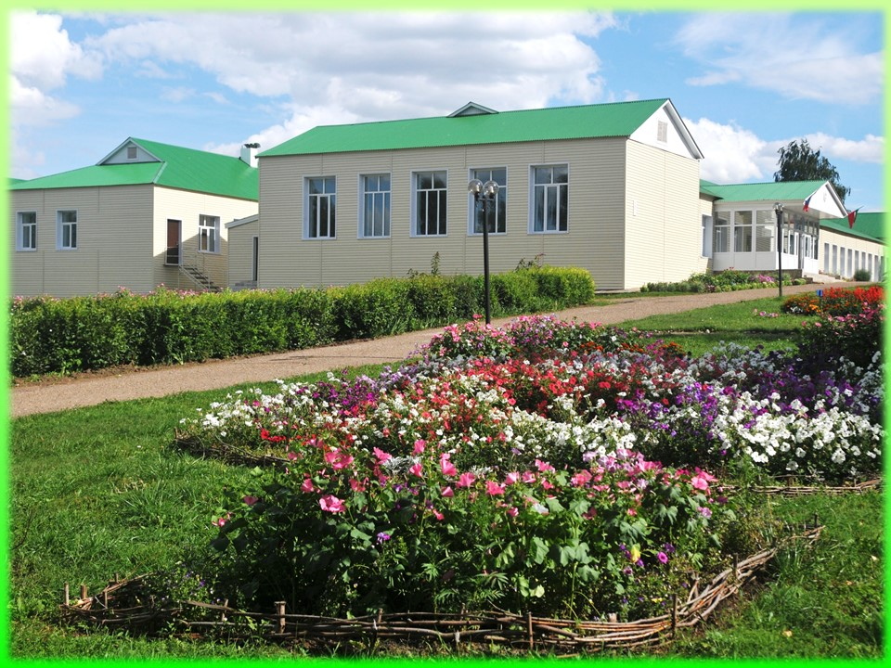
Уважаемые родители будущих первоклассников!
Хөрмәтле әти-әниләр!
МБОУ «Салаусский многопрофильный лицей» с 14 февраля 2026 года начинает проект «Школа будущего первоклассника». Детей ждут увлекательные уроки, творческие занятия. Приглашаем родителей и детей на первую встречу, которая состоится 14 февраля 2026 г. в 10.00 ч. в актовом зале.
Телефоны для справок: 3-06-27

МБГБУ «Салавыч күппрофильле лицее» 2026 нче елның 14 нче февраленнән 1нче сыйныфка укырга керүче балалар өчен «Мәктәпкә әзерлек» проекты буенча укулар башлый. Сезне һәм балаларны 1 нче февраль көнне сәг. 10.00 дә актлар залында беренче очрашуга көтеп калабыз.
Белешмәләр өчен телефоннар: 3-06-27

Ихтирам белән «Салавыч күппрофильле лицее»

